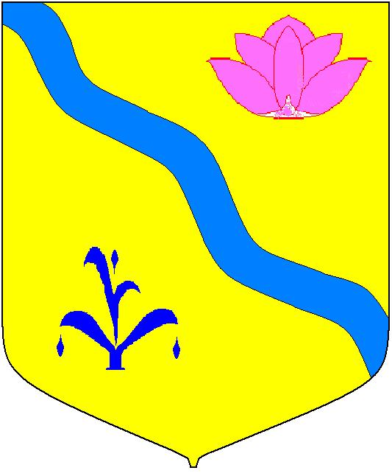
ДУМА
КИРОВСКОГО МУНИЦИПАЛЬНОГО РАЙОНА
ПРИМОРСКОГО КРАЯ
(шестой созыв)

Р Е Ш Е Н И Е

27.06.2024г пгт.Кировский №170- НПА

О внесении изменений в решение
Думы Кировского муниципального
района от 14.12.2023г. № 137-НПА

«О районном бюджете Кировского

муниципального района на 2024 год

и плановый период 2025 и 2026 годов»
Принято Думой Кировского
муниципального района
от 27.06.2024г. № 473

В соответствии с Бюджетным кодексом Российской Федерации, статьей 17 Устава Кировского муниципального района, «Положением о бюджетном устройстве, бюджетном процессе и межбюджетных отношениях в Кировском муниципальном районе», принятого Думой Кировского муниципального района №155-НПА от 11.10.2018г., Дума Кировского муниципального района

РЕШИЛА:

1. Внести в решение Думы Кировского муниципального района от 14.12.2023 г. №137-НПА «О районном бюджете Кировского муниципального района на 2024 год и плановый период 2025 и 2026 годов», следующие изменения:

  - Часть 1 статьи 1 изложить в следующей редакции:
«Утвердить основные характеристики районного бюджета на 2024 год:
1) общий объем доходов районного бюджета в сумме 925067,56129тыс. рублей, объем межбюджетных трансфертов, получаемых из других бюджетов бюджетной системы Российской Федерации - в сумме 634297,54536 тыс. рублей;
2) общий объем расходов районного бюджета в сумме 957216,91413 тыс. рублей;
3) размер дефицита районного бюджета в сумме 32149,35284 тыс. рублей.
4) верхний предел муниципального долга Кировского муниципального района на 1 января 2025 года в сумме 8220,59006 тыс. рублей, в том числе верхний предел долга по муниципальным гарантиям Кировского муниципального района – 0,000 тыс. рублей».
1.2. Пункт 2 части 3 статьи 1 читать в новой редакции:
«Общий объем бюджетных ассигнований на исполнение публичных нормативных обязательств на 2024 год в сумме 22 936,76771 тыс. рублей, 2025 год – 22134,89001 тыс. рублей, 2026 год – 22022,05788 тыс. рублей, согласно приложения 10»
1.3. В статье 4 слова «на 2024 год в размере 51653,25919 тыс. рублей» заменить словами «на 2024 год в размере 46653,25919 тыс. рублей».
1.4. В статье 10 слова "на 2024 год – в размере 2000,00000 тыс. рублей" заменить словами «на 2024 год в размере 2500,000 тыс. рублей».
1.5. В абзаце 1 части 1 статьи 8 цифры «на 2024г -34855,68861 тыс. рублей, заменить цифрами «на 2024 год – в размере 35135,68861 тыс. рублей»
1.6. В абзаце 3 части 1 статьи 8 слова «на 2024 год – 15931,29461 тыс. рублей» заменить словами «на 2024 год – 16211,29461 тыс. рублей».

1.7. Приложение 1 к Решению изложить в новой редакции.
1.8. Приложение 2 к Решению изложить в новой редакции.
1.9. Приложение 3 к Решению изложить в новой редакции.
1.10.Приложение 4 к Решению изложить в новой редакции.
1.11.Приложение 5 к Решению изложить в новой редакции.
1.12.Приложение 7 к Решению изложить в новой редакции приложения №6 к настоящему Решению.
1.13. Приложение 10 к Решению изложить в новой редакции приложения №7 к настоящему Решению

2. Настоящее решение вступает в силу со дня его официального опубликования.

Глава Кировского муниципального района И.И.Вотяков

